桃園市公費人類乳突病毒(HPV)疫苗促打Line圖文宣傳

主題 | 給家長的一封信
訊息內容（供參）：
桃園市政府與各位家長一起守護寶貝女兒的健康，快陪同孩子去施打公費HPV疫苗吧！
有關子宮頸癌疫苗相關資訊，可至桃園市政府衛生局HPV專區查閱https://tinyurl.com/ycbsumuu
更多活動資訊，請鎖定桃園市政府衛生局粉絲專頁https://zh-tw.facebook.com/tychbfans
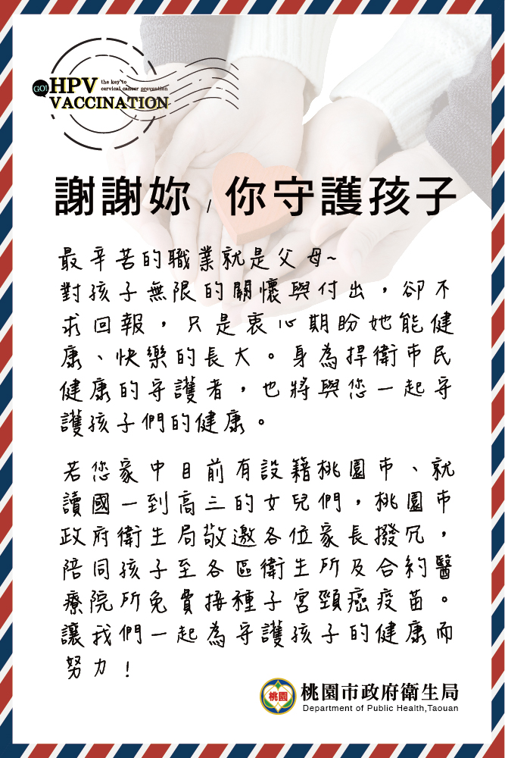

主題 | 給學生的一封信
訊息內容（供參）：
桃園的國一～高三女孩們，快去施打公費HPV疫苗！
今年3/1～7/31施打任一劑桃園市政府衛生局提供之免費人類乳突病毒(HPV)疫苗，還有機會參加「桃園市政府衛生局x SpeXial林子閎8/13見面會」哦！
更多活動資訊，請鎖定桃園市政府衛生局粉絲專頁https://zh-tw.facebook.com/tychbfans
桃園市政府衛生局HPV專區https://tinyurl.com/ycbsumuu
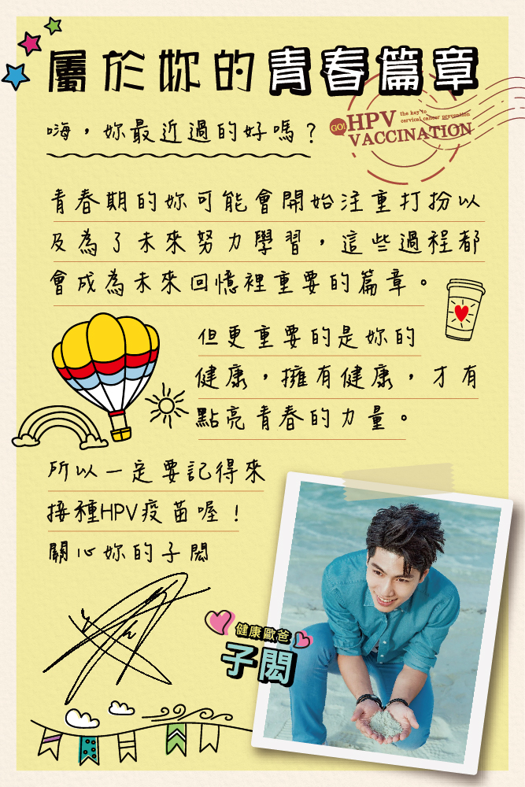

注意事項 | - 如需圖片電子檔，請以電子郵件索取（10018117@mail.tycg.gov.tw），信件寄出後，亦請來電確認避免漏信。  - 本局提供內容係合法授權，並符合我國著作權法等相關法令規章。此2篇Line宣導圖文僅供本市公費HPV疫苗促打宣傳使用，請勿二次編輯或挪作他用，如有前述情事致法律上（包括著作權法、隱私權、誹謗等）之糾紛，由貴單位自負。  - 如有任何問題，請洽桃園市政府衛生局疾病管制科聯絡窗口：沈小姐，電話：03-3340935分機2109。

